Міністерство освіти і науки України
Національний технічний університет України
«Київський політехнічний інститут імені Ігоря Сікорського»
Факультет інформатики та обчислювальної техніки
Кафедра обчислювальної техніки

Лабораторна робота №1
з дисципліни
«Об’єктно-орієнтоване програмування»
на тему
«Знайомство із середовищем розробки та складання модульних проєктів програм»

Виконав:
студент групи ІМ-53
Школа Михайло Володимирович
Номер у списку — 27
Перевірив:
Рекечинський Д. О.

Київ — 2026

Мета роботи
Отримати перші навички створення програм для Windows і навчитися модульному програмуванню.
Завдання
1. Створити проєкт з ім’ям Lab1.
2. Написати вихідний текст програми згідно з варіантом завдання.
3. Скомпілювати програму й отримати виконуваний файл Lab1.exe.
4. Перевірити та за потреби налагодити програму.
5. Проаналізувати вихідний текст і результати роботи програми.
Варіант завдання — 27
Ж = 27.
В1 = Ж mod 4 = 27 mod 4 = 3.
В2 = (Ж + 1) mod 4 = 28 mod 4 = 0.
Робота1 (варіант 3): діалогове вікно з List Box та кнопками «Так» і «Відміна». Список автоматично заповнюється назвами студентських груп ФІОТ. Після вибору групи та натискання «Так» її назва відображається у головному вікні.
Робота2 (варіант 0): окреме діалогове вікно з Edit Control та кнопками «Так» і «Відміна». Після введення рядка й натискання «Так» введений текст відображається у головному вікні.
Організація програми
Програму реалізовано мовою C++17 з використанням WinAPI. Робоче середовище — Visual Studio Code; система збирання — CMake; компілятор — GCC (MinGW-w64). Інтерфейс український, текст обробляється Unicode-функціями WinAPI.
Головне вікно містить меню «Робота1» і «Робота2». Кожний діалог має власний модуль і файл ресурсів. Callback-функції діалогів приховані в анонімних namespace. Модулі не включають один одного, а результат передають головному вікну через ResultCallback.
Діалоги немодальні, тому меню залишається доступним. Перед відкриттям нового діалогу головний модуль закриває попередній через DestroyWindow. Скасування не змінює результат. IsDialogMessageW забезпечує навігацію клавішами Tab, Enter та Esc.

Вихідний текст програми
Нижче наведено фактичні вихідні тексти готового проєкту Lab1 для варіанта 27.
main.cpp
#include <windows.h>
#include <string>
#include "module1.h"
#include "module2.h"
#include "resource.h"

namespace {
constexpr wchar_t WindowClassName[] = L"Lab1MainWindow";
HWND activeDialog = nullptr;
std::wstring result = L"Оберіть «Робота1» або «Робота2» у меню.";

void ShowResult(HWND owner, const std::wstring& value)
{
result = value;
InvalidateRect(owner, nullptr, TRUE);
}

void CloseActiveDialog()
{
if (IsWindow(activeDialog)) {
DestroyWindow(activeDialog);
}
activeDialog = nullptr;
}

LRESULT CALLBACK WindowProcedure(HWND window, UINT message, WPARAM wParam, LPARAM lParam)
{
switch (message) {
case WM_COMMAND:
switch (LOWORD(wParam)) {
case IDM_WORK1:
case IDM_WORK2:
// Немодальні діалоги дозволяють обрати іншу роботу через меню.
// Попередній діалог завжди закривається перед створенням нового.
CloseActiveDialog();
activeDialog = LOWORD(wParam) == IDM_WORK1
? ShowGroupDialog(window, ShowResult)
: ShowTextDialog(window, ShowResult);
if (!activeDialog) {
MessageBoxW(window, L"Не вдалося створити діалогове вікно.",
L"Lab1 — помилка", MB_OK | MB_ICONERROR);
}
return 0;
}
break;
case WM_PAINT: {
PAINTSTRUCT paint{};
HDC dc = BeginPaint(window, &paint);
RECT area{};
GetClientRect(window, &area);
area.left += 24;
area.top += 24;
area.right -= 24;
area.bottom -= 24;
HGDIOBJ previousFont = SelectObject(dc, GetStockObject(DEFAULT_GUI_FONT));
SetBkMode(dc, TRANSPARENT);
DrawTextW(dc, L"Лабораторна робота №1. Варіант 27\n"
L"Робота1 — вибір групи; Робота2 — введення тексту.",
-1, &area, DT_LEFT | DT_TOP | DT_WORDBREAK | DT_NOPREFIX);
area.top += 70;
DrawTextW(dc, result.c_str(), -1, &area,
DT_LEFT | DT_TOP | DT_WORDBREAK | DT_NOPREFIX);
SelectObject(dc, previousFont);
EndPaint(window, &paint);
return 0;
}
case WM_SIZE:
InvalidateRect(window, nullptr, TRUE);
return 0;
case WM_CLOSE:
CloseActiveDialog();
DestroyWindow(window);
return 0;
case WM_DESTROY:
CloseActiveDialog();
PostQuitMessage(0);
return 0;
}
return DefWindowProcW(window, message, wParam, lParam);
}
}

int WINAPI wWinMain(HINSTANCE instance, HINSTANCE, PWSTR, int showCommand)
{
WNDCLASSEXW windowClass{};
windowClass.cbSize = sizeof(windowClass);
windowClass.lpfnWndProc = WindowProcedure;
windowClass.hInstance = instance;
windowClass.hIcon = LoadIconW(nullptr, IDI_APPLICATION);
windowClass.hIconSm = windowClass.hIcon;
windowClass.hCursor = LoadCursorW(nullptr, IDC_ARROW);
windowClass.hbrBackground = reinterpret_cast<HBRUSH>(COLOR_WINDOW + 1);
windowClass.lpszMenuName = MAKEINTRESOURCEW(IDR_MAIN_MENU);
windowClass.lpszClassName = WindowClassName;
if (!RegisterClassExW(&windowClass)) {
MessageBoxW(nullptr, L"Не вдалося зареєструвати головне вікно.",
L"Lab1 — помилка", MB_OK | MB_ICONERROR);
return 1;
}

HWND window = CreateWindowExW(0, WindowClassName, L"Lab1 — Варіант 27",
WS_OVERLAPPEDWINDOW, CW_USEDEFAULT, CW_USEDEFAULT, 720, 400,
nullptr, nullptr, instance, nullptr);
if (!window) {
MessageBoxW(nullptr, L"Не вдалося створити головне вікно.",
L"Lab1 — помилка", MB_OK | MB_ICONERROR);
return 1;
}
ShowWindow(window, showCommand);
UpdateWindow(window);

MSG message{};
BOOL status;
while ((status = GetMessageW(&message, nullptr, 0, 0)) > 0) {
// Tab, Enter та Esc обробляються як у звичайному Windows-діалозі.
if (!IsWindow(activeDialog) || !IsDialogMessageW(activeDialog, &message)) {
TranslateMessage(&message);
DispatchMessageW(&message);
}
}
return status == -1 ? 1 : static_cast<int>(message.wParam);
}

module1.cpp
#include "module1.h"
#include "module1_resources.h"

namespace {
ResultCallback resultCallback = nullptr;
constexpr const wchar_t* Groups[] = {
L"ІО-41", L"ІО-42", L"ІО-43", L"ІП-41", L"ІП-42", L"ІС-41", L"ІС-42"
};

// Анонімний namespace приховує callback від інших одиниць трансляції.
INT_PTR CALLBACK GroupDialogProcedure(HWND dialog, UINT message, WPARAM wParam, LPARAM)
{
switch (message) {
case WM_INITDIALOG: {
HWND list = GetDlgItem(dialog, IDC_GROUP_LIST);
for (const wchar_t* group : Groups) {
SendMessageW(list, LB_ADDSTRING, 0, reinterpret_cast<LPARAM>(group));
}
EnableWindow(GetDlgItem(dialog, IDOK), FALSE);
SetFocus(list);
return FALSE;
}
case WM_COMMAND:
switch (LOWORD(wParam)) {
case IDC_GROUP_LIST:
if (HIWORD(wParam) == LBN_SELCHANGE) {
EnableWindow(GetDlgItem(dialog, IDOK),
SendDlgItemMessageW(dialog, IDC_GROUP_LIST, LB_GETCURSEL, 0, 0) != LB_ERR);
return TRUE;
}
break;
case IDOK: {
HWND list = GetDlgItem(dialog, IDC_GROUP_LIST);
LRESULT index = SendMessageW(list, LB_GETCURSEL, 0, 0);
if (index == LB_ERR) {
return TRUE;
}
LRESULT length = SendMessageW(list, LB_GETTEXTLEN, static_cast<WPARAM>(index), 0);
if (length == LB_ERR) {
return TRUE;
}
std::wstring value(static_cast<size_t>(length) + 1, L'\0');
SendMessageW(list, LB_GETTEXT, static_cast<WPARAM>(index),
reinterpret_cast<LPARAM>(&value[0]));
value.resize(static_cast<size_t>(length));
HWND owner = GetWindow(dialog, GW_OWNER);
ResultCallback callback = resultCallback;
DestroyWindow(dialog);
if (callback) {
callback(owner, L"Вибрана група: " + value);
}
return TRUE;
}
case IDCANCEL:
DestroyWindow(dialog);
return TRUE;
}
break;
case WM_CLOSE:
DestroyWindow(dialog);
return TRUE;
}
return FALSE;
}
}

HWND ShowGroupDialog(HWND owner, ResultCallback onResult)
{
resultCallback = onResult;
HINSTANCE instance = reinterpret_cast<HINSTANCE>(GetWindowLongPtrW(owner, GWLP_HINSTANCE));
HWND dialog = CreateDialogParamW(instance, MAKEINTRESOURCEW(IDD_GROUP_DIALOG),
owner, GroupDialogProcedure, 0);
if (dialog) {
ShowWindow(dialog, SW_SHOW);
}
return dialog;
}

module1.h
#pragma once
#include "dialog_result.h"

HWND ShowGroupDialog(HWND owner, ResultCallback onResult);

module1_resources.h
#pragma once
#define IDD_GROUP_DIALOG 201
#define IDC_GROUP_LIST 202

module1.rc
#pragma code_page(65001)
#include <windows.h>
#include "module1_resources.h"

IDD_GROUP_DIALOG DIALOGEX 0, 0, 250, 190
STYLE DS_SETFONT | WS_POPUP | WS_CAPTION | WS_SYSMENU
EXSTYLE WS_EX_CONTROLPARENT
CAPTION "Робота1 — вибір групи ФІОТ"
FONT 9, "Segoe UI"
BEGIN
LTEXT "Оберіть студентську групу:", -1, 12, 12, 220, 14
LISTBOX IDC_GROUP_LIST, 12, 32, 226, 116,
LBS_NOTIFY | LBS_NOINTEGRALHEIGHT | WS_VSCROLL | WS_TABSTOP | WS_BORDER
DEFPUSHBUTTON "Так", IDOK, 112, 164, 58, 16
PUSHBUTTON "Відміна", IDCANCEL, 178, 164, 60, 16
END

module2.cpp
#include "module2.h"
#include "module2_resources.h"

namespace {
ResultCallback resultCallback = nullptr;

INT_PTR CALLBACK TextDialogProcedure(HWND dialog, UINT message, WPARAM wParam, LPARAM)
{
switch (message) {
case WM_INITDIALOG:
SendDlgItemMessageW(dialog, IDC_TEXT_INPUT, EM_SETLIMITTEXT, 4096, 0);
SetFocus(GetDlgItem(dialog, IDC_TEXT_INPUT));
return FALSE;
case WM_COMMAND:
switch (LOWORD(wParam)) {
case IDOK: {
HWND input = GetDlgItem(dialog, IDC_TEXT_INPUT);
int length = GetWindowTextLengthW(input);
std::wstring value(static_cast<size_t>(length) + 1, L'\0');
int copied = GetWindowTextW(input, &value[0], length + 1);
value.resize(static_cast<size_t>(copied));
HWND owner = GetWindow(dialog, GW_OWNER);
ResultCallback callback = resultCallback;
DestroyWindow(dialog);
if (callback) {
callback(owner, L"Введений текст: " + value);
}
return TRUE;
}
case IDCANCEL:
DestroyWindow(dialog);
return TRUE;
}
break;
case WM_CLOSE:
DestroyWindow(dialog);
return TRUE;
}
return FALSE;
}
}

HWND ShowTextDialog(HWND owner, ResultCallback onResult)
{
resultCallback = onResult;
HINSTANCE instance = reinterpret_cast<HINSTANCE>(GetWindowLongPtrW(owner, GWLP_HINSTANCE));
HWND dialog = CreateDialogParamW(instance, MAKEINTRESOURCEW(IDD_TEXT_DIALOG),
owner, TextDialogProcedure, 0);
if (dialog) {
ShowWindow(dialog, SW_SHOW);
}
return dialog;
}

module2.h
#pragma once
#include "dialog_result.h"

HWND ShowTextDialog(HWND owner, ResultCallback onResult);

module2_resources.h
#pragma once
#define IDD_TEXT_DIALOG 301
#define IDC_TEXT_INPUT 302

module2.rc
#pragma code_page(65001)
#include <windows.h>
#include "module2_resources.h"

IDD_TEXT_DIALOG DIALOGEX 0, 0, 290, 102
STYLE DS_SETFONT | WS_POPUP | WS_CAPTION | WS_SYSMENU
EXSTYLE WS_EX_CONTROLPARENT
CAPTION "Робота2 — введення тексту"
FONT 9, "Segoe UI"
BEGIN
LTEXT "Введіть рядок тексту:", -1, 12, 12, 264, 14
EDITTEXT IDC_TEXT_INPUT, 12, 32, 266, 16, ES_AUTOHSCROLL | WS_TABSTOP
DEFPUSHBUTTON "Так", IDOK, 152, 74, 58, 16
PUSHBUTTON "Відміна", IDCANCEL, 218, 74, 60, 16
END

dialog_result.h
#pragma once
#include <windows.h>
#include <string>

// Спільний контракт результату, без залежності між модулями діалогів.
using ResultCallback = void (*)(HWND owner, const std::wstring& value);

resource.h
#pragma once
#define IDR_MAIN_MENU 100
#define IDM_WORK1 101
#define IDM_WORK2 102

resource.rc
#pragma code_page(65001)
#include <windows.h>
#include "resource.h"

IDR_MAIN_MENU MENU
BEGIN
MENUITEM "Робота1", IDM_WORK1
MENUITEM "Робота2", IDM_WORK2
END

CMakeLists.txt
cmake_minimum_required(VERSION 3.20)
project(Lab1 LANGUAGES CXX RC)

if(NOT WIN32)
message(FATAL_ERROR "Lab1 requires Windows and the WinAPI.")
endif()

option(LAB1_BUILD_TESTS "Build WinAPI integration smoke checks" OFF)
if(LAB1_BUILD_TESTS)
add_executable(Lab1Smoke tests/smoke.cpp module1.cpp module2.cpp resource.rc module1.rc module2.rc)
target_compile_features(Lab1Smoke PRIVATE cxx_std_17)
target_compile_definitions(Lab1Smoke PRIVATE UNICODE _UNICODE WIN32_LEAN_AND_MEAN NOMINMAX)
target_link_libraries(Lab1Smoke PRIVATE user32 gdi32)
if(MSVC)
target_compile_options(Lab1Smoke PRIVATE $<$<COMPILE_LANGUAGE:CXX>:/W4> $<$<COMPILE_LANGUAGE:CXX>:/utf-8>)
elseif(MINGW)
target_compile_options(Lab1Smoke PRIVATE "$<$<COMPILE_LANGUAGE:CXX>:-Wall;-Wextra;-Wpedantic;-finput-charset=UTF-8>")
target_link_options(Lab1Smoke PRIVATE -static-libgcc -static-libstdc++)
endif()
endif()

add_executable(Lab1 WIN32
main.cpp
module1.cpp module1.h module1_resources.h module1.rc
module2.cpp module2.h module2_resources.h module2.rc
dialog_result.h resource.h resource.rc
)
target_compile_features(Lab1 PRIVATE cxx_std_17)
target_compile_definitions(Lab1 PRIVATE UNICODE _UNICODE WIN32_LEAN_AND_MEAN NOMINMAX)
target_link_libraries(Lab1 PRIVATE user32 gdi32)

if(MSVC)
target_compile_options(Lab1 PRIVATE $<$<COMPILE_LANGUAGE:CXX>:/W4> $<$<COMPILE_LANGUAGE:CXX>:/utf-8>)
else()
target_compile_options(Lab1 PRIVATE "$<$<COMPILE_LANGUAGE:CXX>:-Wall;-Wextra;-Wpedantic;-finput-charset=UTF-8>")
if(MINGW)
target_link_options(Lab1 PRIVATE -municode -static-libgcc -static-libstdc++)
endif()
endif()

Скріншоти роботи програми
Ілюстрації отримано з виконуваного файлу Lab1.exe цього проєкту.
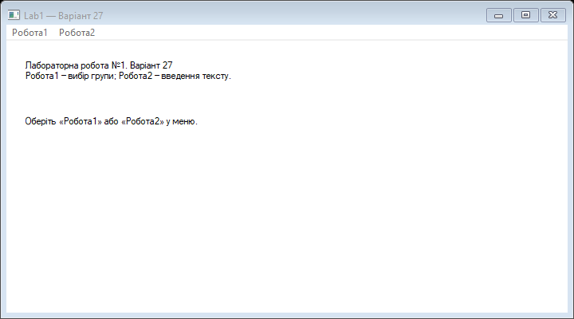
Рисунок 1 — Головне вікно Lab1 та меню «Робота1» і «Робота2».

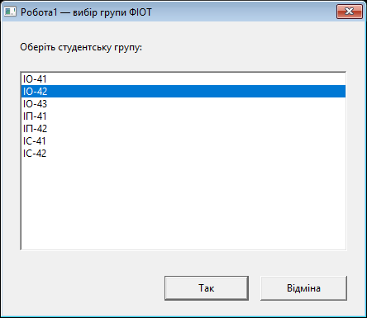
Рисунок 2 — Робота1: автоматично заповнений список груп, вибір ІО-42.
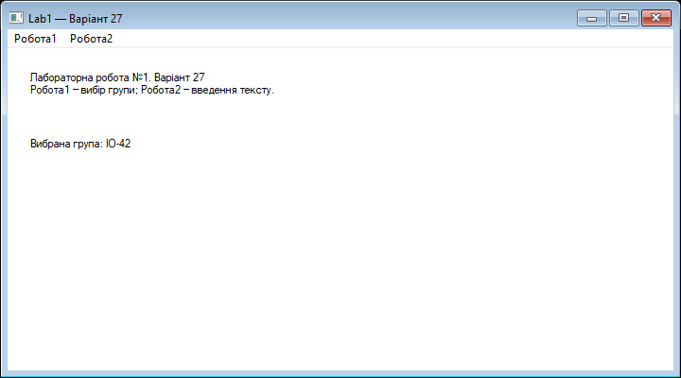
Рисунок 3 — Назва вибраної групи у головному вікні після «Так».

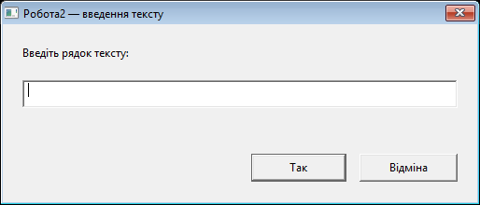
Рисунок 4 — Робота2: введення рядка в Edit Control.
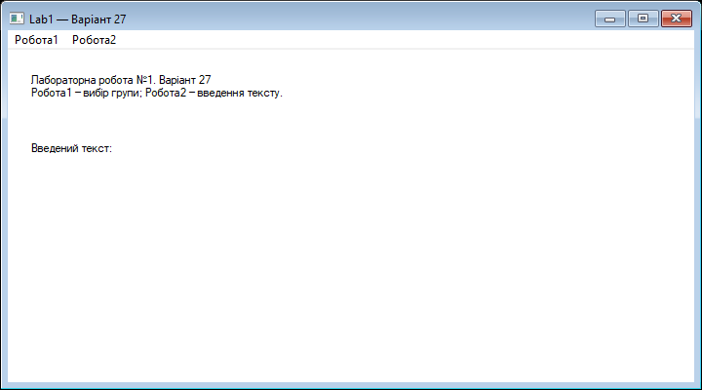
Рисунок 5 — Введений рядок у головному вікні після «Так».

Діаграма залежностей файлів та модулів
main.cpp (wWinMain, головне вікно, цикл повідомлень)
├── module1.h → module1.cpp (вибір групи)
│ └── module1_resources.h + module1.rc
├── module2.h → module2.cpp (введення тексту)
│ └── module2_resources.h + module2.rc
└── resource.h + resource.rc (головне меню)

module1.h ─┐
├── dialog_result.h (спільний контракт ResultCallback)
module2.h ─┘

module1.cpp ── ResultCallback ──► main.cpp
module2.cpp ── ResultCallback ──► main.cpp

CMakeLists.txt → компіляція .cpp і .rc → Lab1.exe
Стрілки до заголовків і ресурсів показують залежності під час збирання; стрілки ResultCallback — передавання підтвердженого результату. module1 та module2 не мають залежностей один від одного.
Перевірка роботи
Проєкт успішно скомпільовано через CMake. Перевірено створення головного вікна і діалогів, автоматичне заповнення списку, підтвердження групи та Unicode-тексту, скасування, порожній рядок, перемикання між діалогами й повторні відкриття. Готовий Lab1.exe запускається, створює головне вікно та після закриття завершується з кодом 0.
Висновки
Під час лабораторної роботи виконано завдання для варіанта 27: створено Windows-програму Lab1 на C++ та WinAPI з головним вікном і двома незалежними модулями. Реалізовано вибір групи через List Box і введення тексту через Edit Control. Підтверджені дані передаються головному вікну через callback і відображаються після перемальовування. Освоєно створення вікон, обробку повідомлень, роботу з ресурсами та збирання модульного проєкту. Поділ коду й ресурсів забезпечує незалежність діалогів, а керування активним діалогом дозволяє автоматично закривати попереднє вікно.

